Butelkowe dzieło sztuki
Zabawa polegająca na oblepieniu czystej butelki papierem, a następnie udekorowaniu jej farbkami i koralikami.
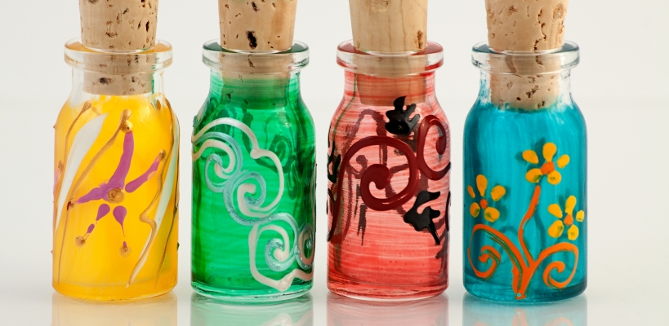

Zabawa "Butelkowe dzieło sztuki"
Potrzebne materiały:
- szklana butelka po soku dziecięcym,
- masa papierowa,
- drewniane patyczki,
- farby,
- koraliki
Szklaną butelkę należy oczyścić z wszelkich etykiet. Zadaniem dziecka jest oblepienie całej butelki masą papierową tak, by nie pozostawić „prześwitów”. Następnie za pomocą drewnianego patyczka dziecko może wyżłobić w masie różnorodne wzory. Dodatkowo można umieścić koraliki/kamyki czy inny materiał. Butelkę należy pozostawić do wyschnięcia, a później pomalować ją farbami (nie akwarelami) plakatowymi.

